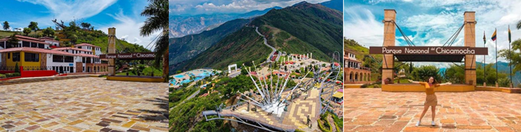
CRUZANDO EL CHICAMOCHA

SALIDA: 7:00 - 8:00 AM

El Parque Nacional del Chicamocha a 57 kilómetros de Bucaramanga y 41 kilómetros de San Gil se ha convertido en uno de los lugares más emblemáticos del departamento de Santander, sin duda una visita obligada por sus atracciones, la fascinante vista del Cañón del Chicamocha y por tener uno de los monumentos más hermosos de Colombia. En este lugar disfrutarás de la gastronomía santandereana y vivirás la aventura de cruzar en teleférico una de las mayores maravillas geológicas del mundo.

EL PLAN INCLUYE
- Transporte (AAA) permanente, Guía turístico durante todo el recorrido y Seguro de viaje
- Refrigerio y almuerzo
- Visita “Mercado Campesino” el único mercado orgánico en Sudamérica el cual cuenta con 188 locales construidos con piedras, tierra y melaza, lo que lo hace único en nuestro país
- “Plazoleta de las costumbres” Estación del teleférico
- Recorrido en el teleférico, trayecto sobre el maravilloso cañón del Chicamocha de 6.3 kms aproximadamente 25 a 30 minutos
- Ingreso al Parque Nacional de Chicamocha
- “Monumento a la Santandereanidad sobre la hoja de tabaco”
- “Mirador del Cañón 360 grados”
- Museo Guane

ACTIVIDADES (Con costo adicional)
- Cablevuelo (adultos y niños), chiva (adultos y niños) columpio extremo (adultos)
- Realidad virtual (adultos y niños) sala cine 4d (adultos y niños)
- Torrentismo (adultos)
- Granja de paco (adultos y niños) avestruzca (adultos y niños)
- Parque infantil (niños)

NO INCLUYE: Gastos no especificados en el programa.

TARIFAS EN SALIDA COMPARTIDA
INVERSION POR PERSONA
COMBO PANACHI | Adultos  Todas las edades  Niños  9 años en adelante | Niños  5 a 8 años | Niños  02 a 04 años
Ingreso + teleférico | $229.000 | $200.000 | $69.000
Ingreso + teleférico + Acuaparque | $240.000 | $213.000 | $85.000
*NIÑOS (4-10)(Menores de 1.40 Mts de estatura)

